**З В І Т**

з практичного заняття № 3 дисципліни

«Програмні та інструментальні засоби веб-дизайну»

студента гр. КІ-21-2

Шейко Р. О.

**Завдання 3.1**

**Завдання 1.** Створите web-сторінку з блоком, який містить чотири кнопки з написами «Системний час комп'ютера», «Поточний час» і «День неділі». Блок позиціонувати абсолютно у верхньому лівому куті вікна браузера з відступами 10 пікселів від його сторін. Забезпечити розміри блоку 700×200 пікселів і фон RGB кодом aabbcc. Усі кнопки повинні мати розміри 680×60 пікселів, вихідний фон, заданий RGB кодом 000040, і написи білим кольором. При наведенні курсору миші на кнопку її фон повинен ставати синім, а напис змінювати колір на жовтий. Кольоровий фон сторінки забезпечити RGB кодом bbffaa.

Використовуючи відповідні методи об’єкту Date() мови JavaScript, для отримання інформації зв’язаної з часом, на web- сторінці забезпечити наступні динамічні ефекти.

При завантаженні сторінки повинне відкриватися методом alert() повідомлення про дату у вигляді рядка «Сьогодні: день.місяц.рік», де день, місяць, рік ‒ поточні день, місяць, рік, задані у вигляді чисел. При значеннях дня і місяця, менших за 10, числа доповнювати нулем.

При натисканні кнопки «Системний час комп'ютера» методом alert() повинне відкриватися повідомлення «С початку машинного часу минуло *значення* мілісекунд». Тут *значення* – час, заданий в мілісекундах з початку відліку машинного часу, тобто з 1 січня 1970 року 00 годин, 00 хвилин, 00 секунд.

При натисканні кнопки «Поточний час» методом alert() повинне відкриватися повідомлення «Поточний час: ГГ : ХХ : СС». Тут ГГ – поточна година, ХХ – поточна хвилина, СС – поточна секунда. При значеннях години, хвилини і секунди, менших за 10, числа доповнювати нулем.

При натисканні кнопки «День неділі» методом alert() повинне відкриватися повідомлення «Сьогодні: *назва дня неділі*».

Вигляд web- сторінки, згідно умові завдання 1 і вікон, що відкриваються при відповідних діях користувача показані на рис. 2 і рис. 3.

|  |
| --- |
|  |
| Рис. 2. Вигляд web- сторінки при наведенні на одну з кнопок курсору миші |

|  |  |
| --- | --- |
|  |  |
| **а** | **б** |
|  |  |
| **в** | **г** |
| Рис. 3. Вікна, що відкриваються: а ‒ при завантаженні web- сторінки до вікна браузера;  б – при натисканні кнопки «Системний час комп'ютера»; в ‒ при натисканні кнопки «Поточний час»; г ‒ при натисканні кнопки «День неділі» | |

**HTML код. Файл «index.html»**

<!DOCTYPE html>

<html>

<head>

<link rel="stylesheet" href="style.css">

<script src="script.js"></script>

</head>

<body onLoad="data()">

<div class="Block">

<center>

<button onClick="time1()" class="fix">Системний час комп'ютера</button><br/>

<button onClick="tim()">Поточний час</button><br/>

<button onClick="day()">День неділі</button>

</center>

</div>

</body>

</html>

**CSS код. Файл «style.css»**

body

{

background: #bbffaa;

}

.Block

{

width: 700px;

height: 200px;

position: absolute;

left: 10px;

top: 10px;

background: #aabbcc;

}

button

{

widht:680px;

height: 60px;

background:#000040;

font-size: 45px;

color:white;

width:97%;

transition-property:color, background;

}

button:hover

{

color: yellow;

background: blue;

}

.fix

{

margin-top: 10px;

}

**JS код. Файл «script.js»**

date=new Date();

function data()

{

let month=date.getMonth();

let day=date.getDate();

let year=date.getFullYear();

month++;

if(day<10)

day="0"+day;

if(month<10)

month="0"+month;

let time="Сьогодні: "+day+"."+month+"."+year;

alert(time);

}

function time1()

{

let milsec=date.getTime();

alert("С початку машинного часу минуло "+milsec+" мілісекунд.");

}

function tim()

{

let hour=date.getHours();

let min=date.getMinutes();

let sec=date.getSeconds();

if(hour<10)

hour="0"+hour;

if(min<10)

min="0"+min;

if(sec<10)

sec="0"+sec;

let time="Поточний час: "+hour+" : "+min+" : "+sec;

alert(time);

}

function day()

{

let dat=date.getDay();

let days = ['Неділя', 'Понеділок', 'Вівторок', 'Среда', 'Четверг', 'П`ятниця', 'Субота'];//

alert(days[(dat)]);

}

**Скріншоти, що ілюструють роботу веб-сторінки**

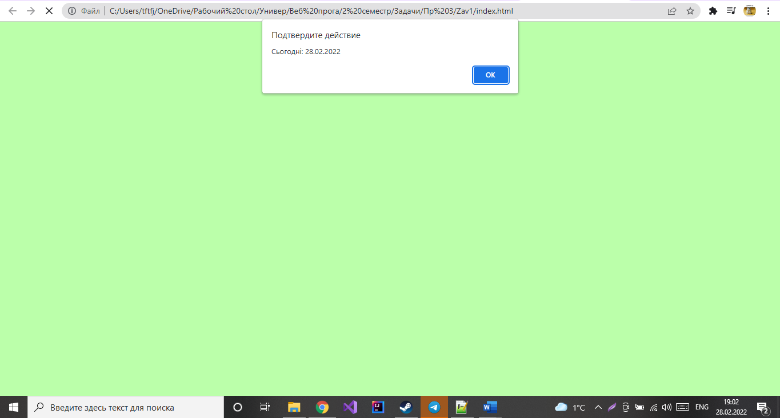

|  |
| --- |
|  |
| Рис. 1. Вихідний вигляд веб-сторінки додатку, коли він грузиться |
| Рис. 2. Вихідний вигляд веб-сторінки додатку, коли загрузився |
|  |
| Рис. 3. Вигляд веб-сторінки додатку, коли користувач нажав «Системний час комп’ютера» |

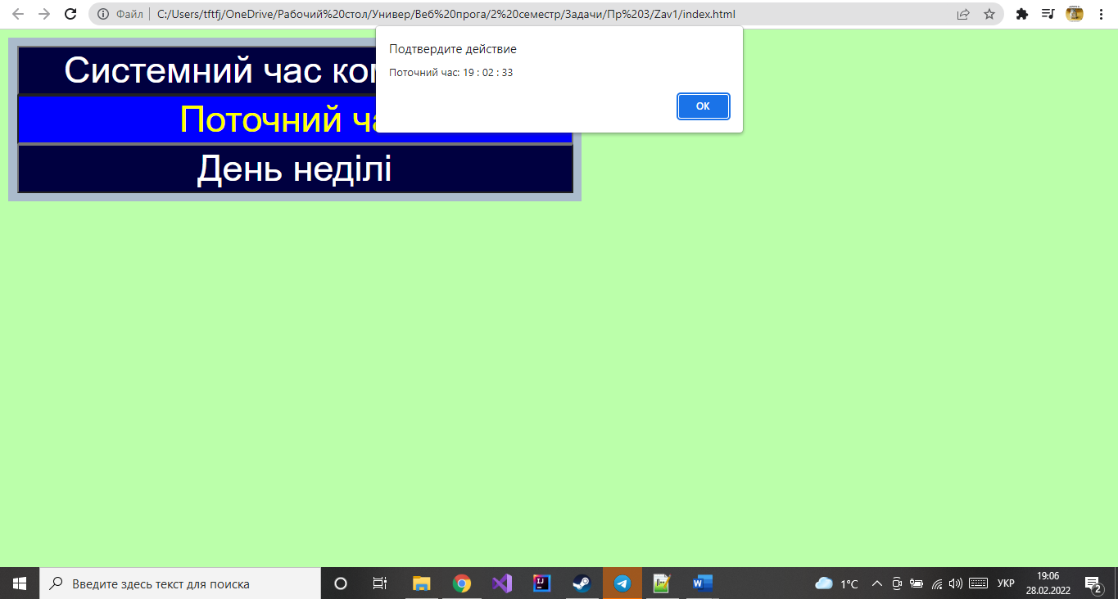

|  |
| --- |
|  |

Рис. 4. Вигляд веб-сторінки додатку, коли користувач нажав «Поточний час»

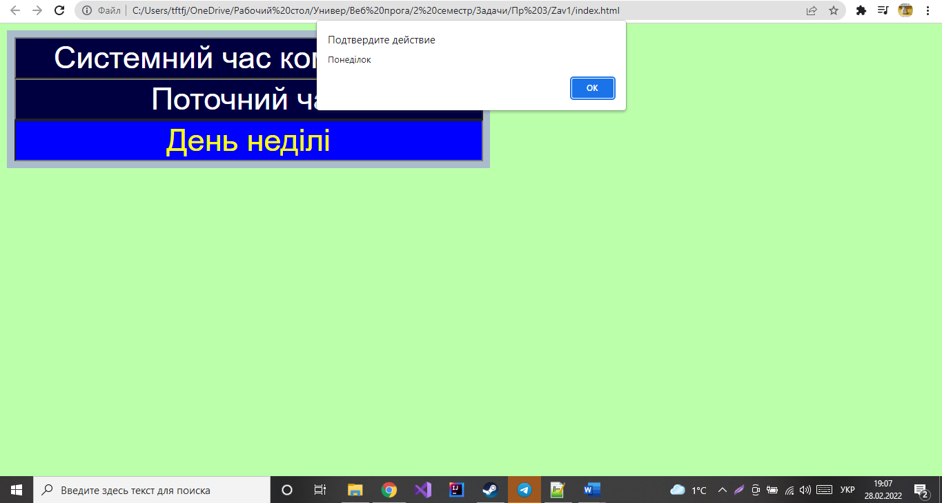

Рис.5. Вигляд веб-сторінки додатку, коли користувач нажав «День неділі»

**Завдання 3.2**.

**Завдання 2.** Створити пусту веб-сторінку з фоном, заданим RGB кодом ffeedd. При завантаженні сторінки до вікна браузера або при її перезавантаженні повинне методом alert() відкриватися привітання. У випадку коли поточний час лежить в межах більше 5 годин і менше або дорівнює 9 годин, текст привітання «Доброго ранку!». У випадку поточного часу більшого за 9 годин і меншого або рівного 18 годин текст привітання «Доброго дня!». Для поточного часу, що лежить в межах більше 18 годин і менше 22 години текст привітання «Добрий вечір!». Коли поточний час дорівнює або більше 22 години текст привітання «На добраніч!».

**HTML код. Файл «index.html»**

<!DOCTYPE html>

<html>

<head>

<link rel="stylesheet" href="style.css">

</head>

<body onLoad="data()">

<script>

let date= new Date();

function data()

{

let hours = date.getHours();;

let text;

if(hours >= 5 && hours <= 9)

{

text="Доброго ранку!";

alert(text);

}

else if(hours > 9 && hours <= 18)

{

text="Доброго дня!";

alert(text);

}

else if(hours > 18 && hours < 22)

{

text = "Добрий вечiр!";

alert(text);

}

else if(hours >= 22)

{

text = "На добранiч!";

alert(text);

}

}

</script>

</body>

</html>

**CSS код. Файл «style.css»**

body

{

background: #ffeedd;

}

**Скріншоти, що ілюструють роботу веб-сторінки**

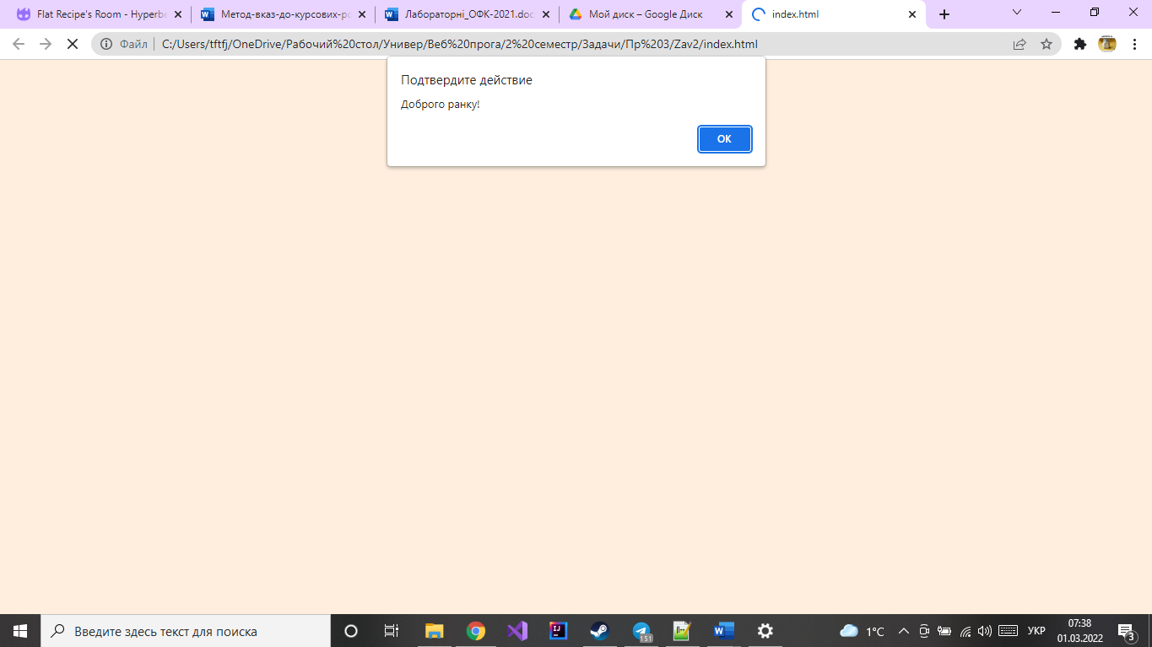

Рис. 1. Вихідний вигляд веб-сторінки додатку в 07:39

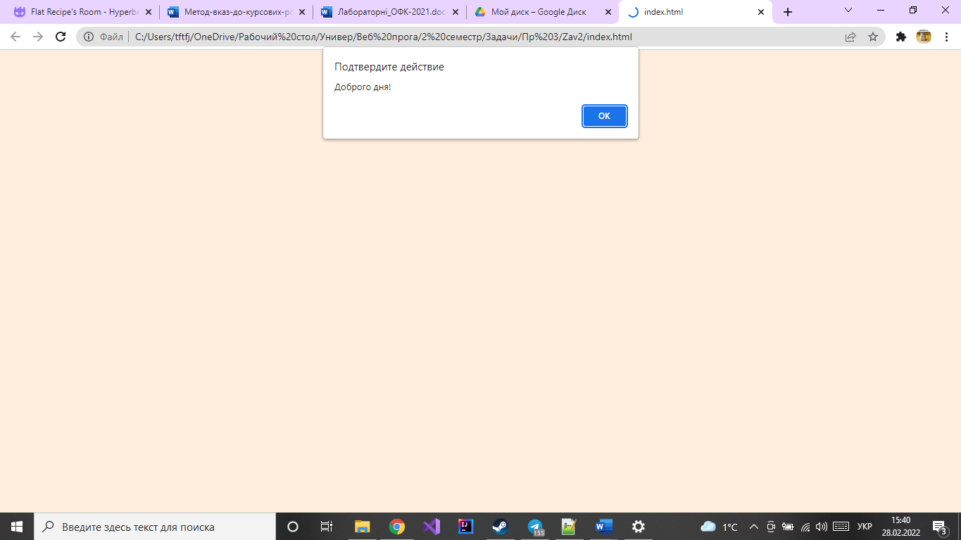

Рис. 2. Вихідний вигляд веб-сторінки додатку в 15:41

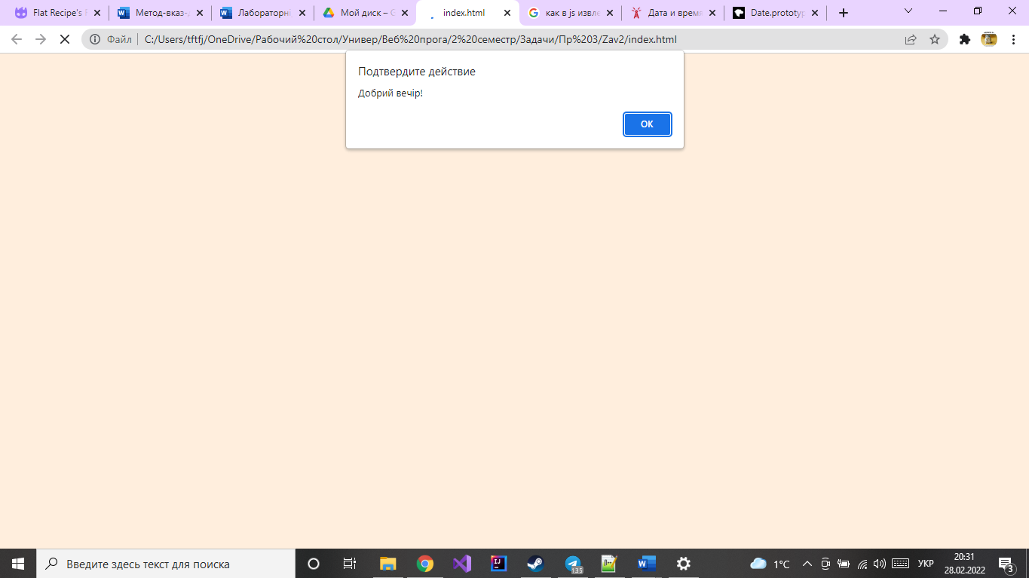

Рис. 3. Вихідний вигляд веб-сторінки додатку в 20:32

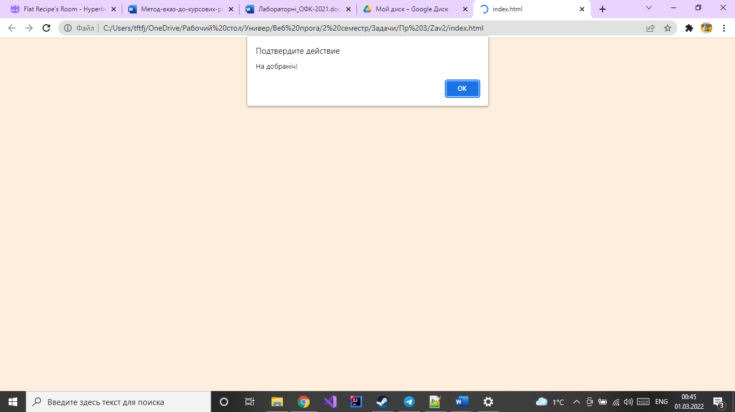

Рис. 4. Вихідний вигляд веб-сторінки додатку в 00:46